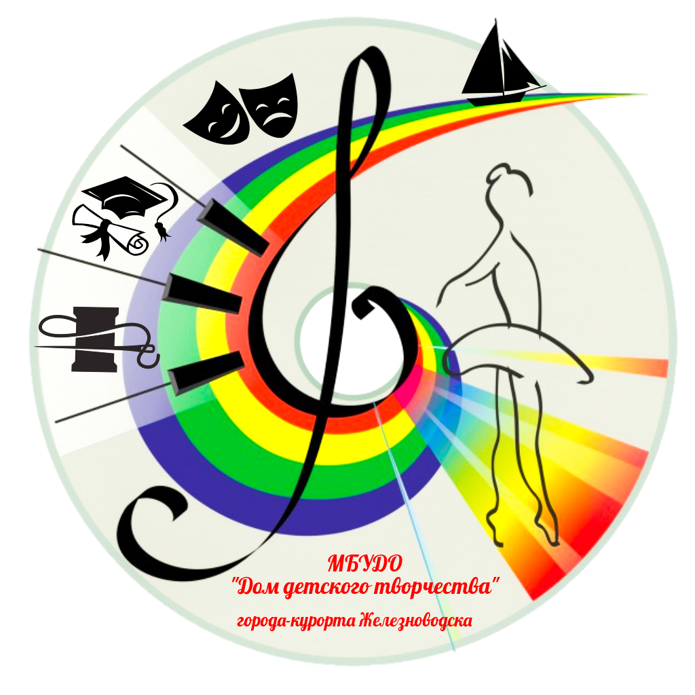

Памятка

Виды перекрёстков

Перекресток — это место пересечения, примыкания или разветвления дорог на одном уровне. Перекрестки могут быть таких конфигураций:Т-образные; Y-образные; Х-образные; Круговые (площадь).

Перекрестки бывают регулируемые и нерегулируемые
1. Регулируемый перекресток – это обязательное наличие светофора или регулировщика.
2. Нерегулируемый перекресток – это отсутствие каких – либо помощников.
Также считается нерегулируемым перекресток, на котором:
- светофор имеется, но не работает;
- светофор имеется, но работает в режиме мигающего желтого сигнала;
- регулировщик присутствует, но не подает водителям и пешеходам сигналов, регулирующих движение.

Важно знать!
В тех случаях, когда движением на перекрестке управляет регулировщик, водители и пешеходы должны выполнять его требования, даже если они противоречат сигналам светофора, знакам приоритета, а также другим дорожным знакам и разметке.
Нерегулируемые перекрестки делятся на равнозначные и неравнозначные. На неравнозначном перекрестке всегда есть главная дорога, а остальные дороги являются второстепенными по отношению к ней.
Естественно, тот, кто движется по главной дороге, имеет преимущество перед теми, кто находится на второстепенной дороге.

Рекомендации детям!
- Перед тем, как перейти проезжую часть на нерегулируемом перекрестке, посмотри налево, затем направо и снова налево. Убедись, что поблизости нет транспорта.
- Спокойным шагом переходи проезжую часть по разметке, не «сокращай» путь по диагонали перекрестка.
- Если на светофоре мигает желтый сигнал, значит, на этом перекрестке действуют правила нерегулируемого перекрестка.

Берегите себя! Будьте внимательны на дороге!

